31 agosto 2026, oggi è Pasqua!
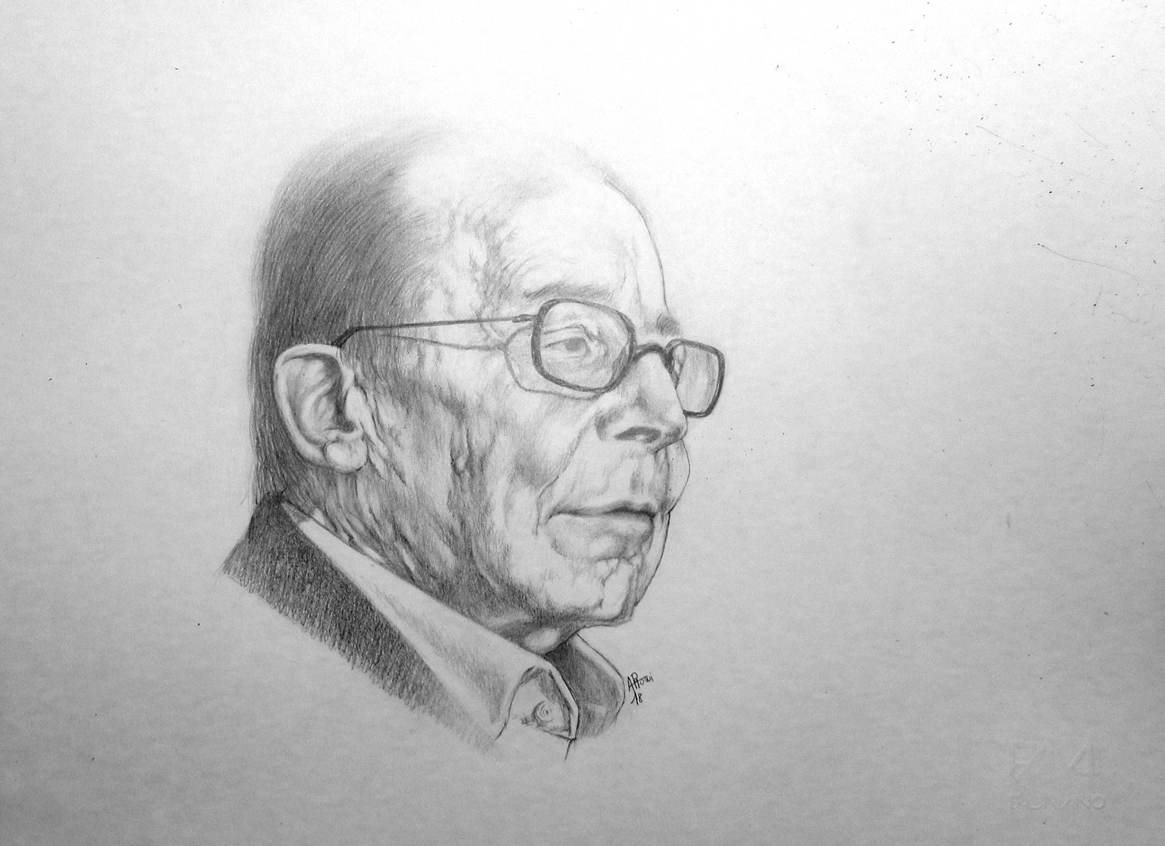

Minuscole
Minuscole finestre
disegnate su biancori
di monastero
spiano l’infinito.
(2023, a Concenedo)
Grazie, Signore, dell’amicizia: dono gratuito sparso dal tuo Soffio senza misura nei solchi della terra umana, poesia del mondo e grembo di futuro. Grazie per don Angelo che ce l’ha rappresentata al vivo – fedele e lieve, sottovoce. Aiutaci a serbarne viva memoria, feconda d’incessante, stupita conversione al tuo vangelo. Possa la Chiesa ambrosiana custodire la Voce di umile profezia, schietta testimonianza, impossibile speranza.
Tracce indelebili, scritte nei giorni, ne custodiamo in cuore...
8 giugno 2016: “Oggi venendo qui tra voi, all’antica abbazia dalle rosse pietre, mi nasceva in cuore un desiderio di ringraziare. Innanzitutto il Signore perché è sempre un’emozione celebrare qui in questo luogo e poi anche voi che mi accogliete nella mia fragilità. Mi chiedevo fino a quando. Fino a quando i passi che si fanno sempre più insicuri mi porteranno qui a vivere momenti come questi...”.
23 aprile 2018: “Vi confesso che sentivo in cuore il desiderio di stare con voi in questa eucaristia, di stare nel vostro silenzio, di stare nella purezza del vostro canto, di stare nei vostri occhi, perduti per amore del Signore e delle donne e degli uomini di oggi.
E vi devo confessare che, da qualche anno, al sorgere di desideri come questo, visto gli anni che affaticano, mi viene spontaneo chiedermi se poi mi sarà dato di realizzarli. Prima di andarmene, perché ho sempre più la sensazione che il tempo si è fatto breve.
Ed ora dopo aver ringraziato Dio e ciascuna di voi per questo dono che ancora mi avete fatto, e mi fate - di cui sentivo il bisogno -, vorrei sfiorare brevemente i brani della liturgia.
(...) Vi confesso che sentivo in cuore il desiderio di stare con voi in questa eucaristia, di stare nel vostro silenzio, di stare nella purezza del vostro canto, di stare nei vostri occhi, perduti per amore del Signore e delle donne e degli uomini di oggi.
E vi devo confessare che, da qualche anno, al sorgere di desideri come questo - visto gli anni che affaticano -, mi viene spontaneo chiedermi se poi mi sarà dato di realizzarli. Prima di andarmene, perché ho sempre più la sensazione che il tempo si è fatto breve”.
Nostra nuova condizione
è non sapere e sperare
contro ogni speranza.
Volti dei miei amici
volti senza presunzione,
immagine
della speranza dei folli.
Volti dei miei amici,
la terra del domani.

